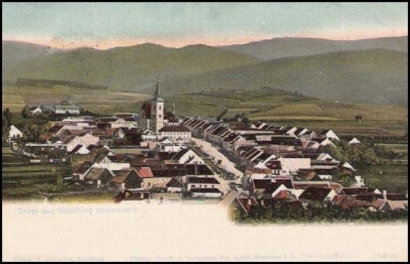 **Informace pro obyvatele**

**obce Chvalšiny**

**Vydavatel : Obec Chvalšiny, Chvalšiny 38, IČO: 00245925, Ev.č.: MK ČR E 14740 BŘEZEN č. 3/2015**

Vážení spoluobčané,

po mírné zimě nás čeká první jarní den a snad se brzy dočkáme i příjemného jarního počasí. Obec Chvalšiny čekají první zkušenosti s plněním povinností pro nakládání s biologicky rozložitelným odpadem rostlinného původu, jak obci ukládá novela zákona o odpadech. Od 1. dubna do 31. října bude možné biologicky rozložitelný odpad rostlinného původu ukládat do speciálních kontejnerů ve sběrném dvoře. Naše představa je mít otevřený sběrný dvůr jeden celý den v týdnu a občanům tak zajistit možnost odevzdat bioodpad jako je listí, tráva, plevel, zbytky ovoce a zeleniny, piliny, dřevní štěpky, spadané ovoce atd. Novela zákona o odpadech bohužel nevidí rozdíl mezi velkými městy a venkovskými obcemi, přesto je jejím zásadním cílem množství komunálního odpadu snižovat a nikoliv navyšovat. Při likvidaci bioodpadu by se měly nadále preferovat dosavadní způsoby nakládání s tímto druhem odpadu. Občané by měli především kompostovat na vlastních zahradách. Již teď s předstihem lze říci, že v případě nárůstu celkového objemu odpadu dojde výhledově k navýšení úhrady za odpady. Máme v obci dobře fungující sběrný dvůr a naučili jsme se správně třídit odpady. Pevně věříme, že máme v obci i rozumné občany, kteří nadále obci pomohou čelit výzvám, mezi které bioodpady beze sporu patří.

Ing. Jiří Borský, starosta obce

**Z jednání zastupitelů**

Na jednání dne 26. 2. 2015 Zastupitelstvo obce Chvalšiny schválilo účetní závěrku ZŠ a MŠ Chvalšiny, zprávu o hospodaření v obecních lesích, inventarizaci majetku obce za rok 2014, smlouvy o zřízení věcného

břemene s firmou E.ON Distribuce, a.s., týkající se plynových přípojek. Byla projednána a schválena

žádost o souhlas se stavbou rodinného domu na pozemku KN p.č. 1668 v k.ú. Chvalšiny v části obce Červený Dvůr, dále zastupitelé souhlasili s podáním žádosti o dotaci ze Státního fondu životního prostředí ČR (dále jen SFŽP ČR) na dovybavení sběrného dvora v souvislosti se sběrem biologicky rozložitelného komunálního odpadu a schválili podíl Obce Chvalšiny na financování akce „Vybavení systému odděleného sběru odpadu pro Obec Chvalšiny“ ve výši do 500.000,-Kč včetně DPH. Obci byla schválena dotace ze SFŽP ČR na zateplení budovy základní školy, zastupitelé následně schválili smlouvu o poskytnutí podpory ze SFŽP ČR Operačního programu Životní prostředí na tuto akci. Schváleno bylo i použití finančních prostředků na opravu střechy úpravny vody na Hejdlově z účelového fondu rozvoje vodohospodářské infrastruktury Obce Chvalšiny ve výši 116.807,-Kč bez DPH. Zastupitelé rozhodli, že Obec Chvalšiny zažádá o investiční grant z grantového programu Jihočeského kraje na podporu jednotky sboru dobrovolných hasičů obce Chvalšiny - případné finanční prostředky budou použity na nutnou výměnu střešní krytiny hasičské zbrojnice – podíl Obce Chvalšiny do výše 70.000,-Kč včetně DPH.

Ve dnech 18.-20. 9. 2015 se bude v Borové konat Mistrovství české republiky ve všestrannosti pony, mladých jezdců a seniorů 2015, nad kterým starosta obce převzal záštitu a zastupitelé odsouhlasili poskytnutí finančního příspěvku na tuto akci. V neposlední řadě byla přednesena zpráva finančního výboru obce o provedených kontrolách.

*Všechna zasedání zastupitelstva obce jsou veřejná. Podle §95 odst. 2 zákona č.128/2000 Sb., o obcích (obecní zřízení) v platném znění je zápis z jednání zastupitelstva k dispozici k nahlédnutí na obecním úřadu. Dle tohoto zákona mohou do zápisu nahlížet občané obce, fyzické osoby - vlastníci nemovitostí na území obce a cizí státní příslušníci s trvalým pobytem na území obce. Pro veřejnost je k dispozici pouze výtah ze zápisu, ve kterém jsou, dle zákona o ochraně osobních údajů, veškeré osobní údaje redukovány nebo anonymizovány.* OÚ

**Změny v odpadovém hospodářství obce**

Od počátku letošního roku vstoupily v platnost některé nové povinnosti obcí, které se týkají povinnosti sběru kovů a biologicky rozložitelných odpadů.

**Kovy:**  Ukládají se do sběrného dvora do spec. kontejneru. Odpad musí být řádně vytříděn bez plastových, gumových, dřevěných a jiných příměsí. Při ukládání kovů musí obsluha sb. dvora identifikovat osobu, která odpad odevzdává. Kovy lze odvážet i do sběrných surovinza úhradu.

Tento odpad bude možno uložit do sběrného dvora celoročně v sobotu od 9:00 – 10:00 hod.

V období 1. dubna – 31. října i ve středu od 16:00 – 17:00 hod.

**Biologicky rozložitelný odpad rostlinného původu** (tráva, zbytky rostlin ze zahrad, větve z prostřihu stromků, nahnilé ovoce a pod.): Ukládá se do sběrného dvora do spec. kontejneru, musí být bez příměsí, obalů, kovů, biologicky rozložitelného odpadu živočišného původu a pod.

Tento odpad bude možno uložit do sběrného dvora v období 1. dubna – 31. října vždy ve středu od 8:00 – 17:00 hod.

Předpokládáme, že u biologicky rozložitelného odpadu rostlinného původu budou občané i nadále využívat hlavně kompostování na svých zahradách, aby nedošlo k neúměrnému navýšení nákladů na odpadové hospodářství, které by se nutně promítlo do zvýšení úhrady od občanů.

OÚ

**Oranžové hřiště na Dolánku**

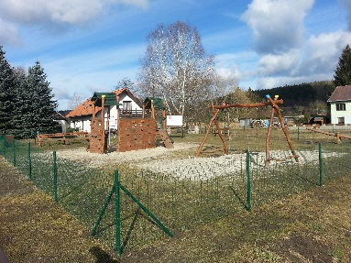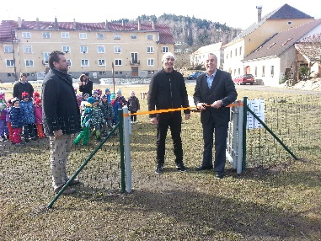Ve středu 4. března bylo za účasti zástupce správní rady Nadace ČEZ pana Františka Lusta otevřeno nové dětské hřiště. Oplocené hřiště na Dolánku nabízí svým dětským návštěvníkům bohaté vyžití. Z nadačního příspěvku od Nadace ČEZ byla pořízena multifunkční herní sestava, závěsná a kládová houpačka, pružinová houpadla a lavičky. Herní prvky byly opatřeny dopadovými plochami pro vyšší bezpečnost. Doufáme, že nové hřiště bude dlouho sloužit k radosti a prospěchu 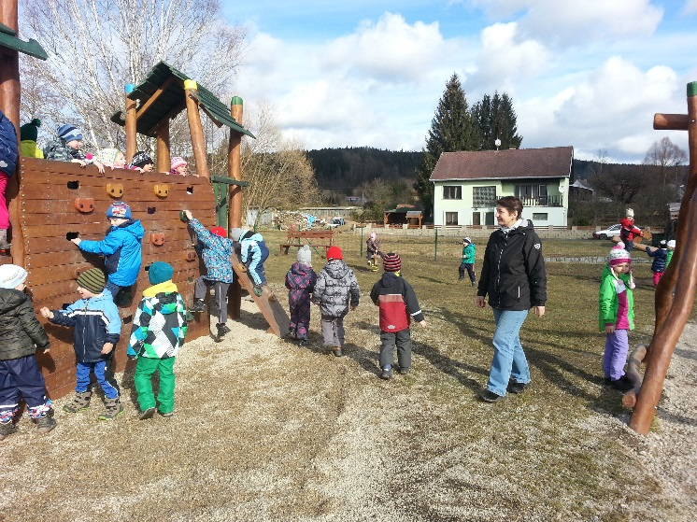všech dětských návštěvníků. Děkujeme také Nadaci ČEZ, která přispěním částky 329.458,- Kč umožnila vybudování chvalšinského Oranžového hřiště.

Ing. Jiří Borský

***POZVÁNKA - AKCE OBCE CHVALŠINY***

* ***21. 3. 2015*** *se koná od 20.00 hod. již tradiční*

***JOSEFOVSKÁ ZÁBAVA -*** *k tanci a poslechu zahraje kapela Corso beat, vstupné 80,-Kč*

* ***28. 3. 2015*** *si Vás dovolujeme pozvat na*

***VÍTÁNÍ JARA V OBCI:***

***od 14.00 hod Jarní tvoření třeba i s  dětmi –*** *klubovna Mysliveckého kroužku, prostor prodeje zmrzliny. Tvořit budeme jarní a velikonoční dekorace – vše potřebné bude na místě ( případné náměty a dotazy směřujte k pí Dušákové Magdaleně)*

***od 16.00 hod Jarní koncert pěveckého sboru MUSICA DIVINA –*** *kostel sv.* *Maří Magdaleny* (*vstupné dobrovolné)*

***Přijďte načerpat jarní atmosféru, těšíme se na setkání s Vámi.***

OÚ

Obec Chvalšiny zvažuje poskytování služby informování občanů elektronickou formou. Jedná se o základní informace např. o konání jednání Zastupitelstva obce Chvalšiny a zasílání „Informací pro obyvatele obce Chvalšiny“ (místního zpravodaje).

Případní zájemci o tuto službu se mohou přihlásit elektronicky na e-mail:

[podatelna@chvalsiny.cz](mailto:podatelna@chvalsiny.cz) OÚ

**ZŠ a MŠ Chvalšiny**

V rámci Měsíce knihy pořádá 9. třída ZŠ Chvalšiny

**BAZAR KNIH**

Výběr knížek proběhne v pondělí 23. 3. 2015 dopoledne vždy

o přestávkách v 9. třídě. Knížky musí být čisté, nepotrhané.

**Bazar knížek bude probíhat ve středu 25. 3. 2015 v době od 13 do 15.30 hod. v 9. třídě v budově základní školy.**

Zveme nejen děti, ale i veřejnost. Věnujte nám do bazaru vhodné knížky pro děti a mládež, které už nepotřebujete, nebo je máte víckrát. A přijďte si na oplátku vybrat jiné, které vám udělají radost. Každý si na bazaru může vybrat maximálně 2 knížky podle vlastního výběru.

I v dnešní době se přece vyplatí číst a mít knížky jako své dobré přátele.

Těší se na vás „deváťáci“

**KARNEVAL** 1. 3. 2015

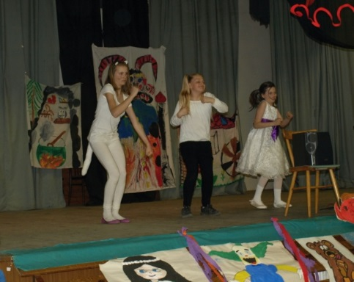Letošní karneval jsme připravovali dlouho dopředu. Nejprve jsme nakreslili plakáty. Promysleli jsme si nápady, kdo co bude dělat. Požádali jsme 4. třídu o pomoc. Čtvrťáci nám vyrobili krásné draky. Paní vychovatelka s dětmi z malé družiny nám pomohla s přípravou bohaté tomboly. Vendulka s Míšou promýšlely mluvené slovo. Kluci se radili, jaké hry a soutěže připravit do programu.

Při výzdobě sálu nám pomáhaly také další třídy. Sál se skvěl pestrou výzdobou, na kterou ze stropu shlíželi draci. Stoly a židle jsme uspořádali tak, aby rodiče mohli sedět u stolů a děti na parketu tančit a soutěžit.

O hudbu se staral p. M. Václavík. Mluveného slova se ujala Vendy s Míšou. Soutěže jsme organizovali my s pomocí vyučujících.

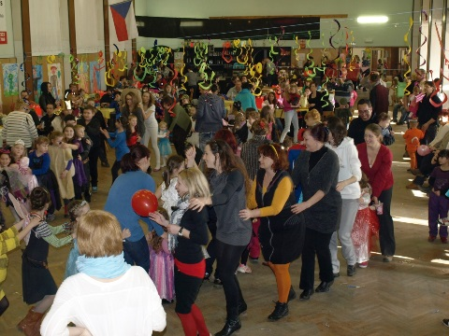I letos byla zajímavá soutěž masek. V tanečním reji se předvedli sportovci, princezny a spousta dalších postav z různých pohádek. Všichni se dostatečně pobavili, zatancovali si i zasoutěžili. Věříme, že se karnevalové odpoledne líbilo.

Děkujeme všem za pomoc při organizaci karnevalu a těšíme se na příští rok. 5. třída

**Dárci příspěvku na zajištění dětského maškarního karnevalu ve Chvalšinách dne**

**1.března 2015**

Schwan Cosmetics ČR, s.r.o. Č. Krumlov

Roman Čarek Zednické práce Chvalšiny

Vlasta Nováková Smíšené zboží Chvalšiny.

Marie Smetanová Autodoprava Chvalšiny

Farma Chvalšiny, s.r.o.

Sádrokartony P. Ondrášek a J. Valeš Sdružení podnikatelů Chvalšiny

Vladimír Bártl Chvalšiny

Členský výbor Jednoty ve Chvalšinách

Milan Kamenský Zednictví Borová

Sbor dobrovolných hasičů obce Chvalšiny

Myslivecké sdružení Chvalšiny

Milan Ruschak Autodíly Chvalšiny

Miroslav Štitnický Restaurace Na Rynku Chvalšiny

Dagmar Hrdlovicsová Chvalšiny

P. Chaloupek Firma Pletka Hluboká nad Vltavou

Karel Valentin Truhlářství Chvalšiny

Jiří Sluka Truhlářství Chvalšiny

TJ Sokol Chvalšiny

Marie Decarliová Bistro Deci Chvalšiny

Pavel Anderle ANDREWS COMPUTER Chvalšiny

Elint CK s.r.o. Český Krumlov

ZO ČMOS, VLS ČR, s.p. Lesní správa Chvalšiny

Jan Minařík Elektromontáže Chvalšiny

IVOTOP s.r.o.Nové Spolí

Milan Ruschak Barvy – laky Č. Krumlov

Petra Ondrášková Studio Petra Chvalšiny

Velice všem děkujeme.

**Upozornění pro zaměstnance a žáky Základní školy Chvalšiny, rodiče a veřejnost**

Z důvodu zahájení stavebních prací na budově základní školy (zateplování obvodových stěn) bude od 1. 4. 2015 až do odvolání změněn z bezpečnostních důvodů vstup do školy. Žáci, zaměstnanci školy a veřejnost budou užívat výhradně pro vstup i odchod z budovy školy **hlavní vchod školy.**

Hlavní vchod bude během dne (kromě ranního vstupu) uzavřen, vstup dovnitř bude na zazvonění a ohlášení se. Zvoňte na kancelář nebo ředitelnu školy. Školní dvůr bude z důvodu bezpečnosti ve spodní části uzavřen, včetně vstupu do školy ze dvora.

**Platí přísný zákaz vstupu na staveniště a do vyhrazených částí stavby!!** Žádám všechny, aby dbali zvýšených bezpečnostních opatření v průběhu stavebních prací a respektovali bezpečnostní pokyny, které budou na průběh stavby aktuálně reagovat.

Mgr. Eva Luštická - ředitelka školy

**INZERCE**



**ENERGOFOREST s.r.o**

**se sídlem Linecká 59**

**381 01 Český Krumlov**

**provozovatel pily v Mříči u Křemže**

**tel.: +420 380 727 076**

**fax.: +420 380 727 886**

**email:** [**kancelar@energoforest.cz**](mailto:kancelar@energoforest.cz)

**www.energoforest.cz**

* **Výkup dříví různých sortimentů a dřevin na pilu (včetně hmoty z nahodilé těžby), zajištění odvozu s možností platby v hotovosti**
* **Odborná správa lesů (bezplatná) a zajištění pěstebních a těžebních činností v lese**
* **Poradenství v lesním hospodářství – dotace, projekty**
* **Nákup lesních pozemků (i holin)**

**Provozovna Mříč 52, Křemže**

**Pila - p. Jedlička, tel.: +420 380 741 130**

* **výkup veškerých sortimentů dříví na odvozním místě**
* **prodej pilařského řeziva**
* **prodej palivového dřeva**

**Truhlárna - ing. Haniš, tel.: +420 721 276 407**

**● zakázková truhlářská výroba**

**● prodej truhlářského řeziva**

**PRODEJ VELIKONOČNÍCH KAPRŮ**

**A ŽIVÝCH PSTRUHŮ**

**na sádkách ve Chvalšinách**



Vojenské lesy a statky ČR, s.p. - divize Horní Planá si Vás dovolují upozornit na

**ČERSTVÉ RYBY Z JARNÍCH VÝLOVŮ**

prodej bude probíhat na sádkách ve Chvalšinách a to:

**2.-3.4.2015**

**v době od 7.00**

**do 15.00 hod**

**a 4.4.2015**

**v době od 8.00 do 12.00 hod**

**cena živého kapra 70,-Kč/kg**

**cena živého pstruha 130,- Kč/kg**

VÍCE INFO NA TEL. 605 206 749



Přijďte si pro ryby i se svými ratolestmi - čeká na ně malé překvapení...

**Poznámka redakční rady**

Příspěvky do novin „Informace pro obyvatele obce Chvalšiny“ zasílejte v  elektronické podobě na e-mail: [podatelna@chvalsiny.cz](mailto:podatelna@chvalsiny.cz) a to vždy do konce měsíce pro zveřejnění v měsíci následujícím.